安装问题
- 安装“dotNetFx40_Full_x86_x64.exe”出现以下提示。
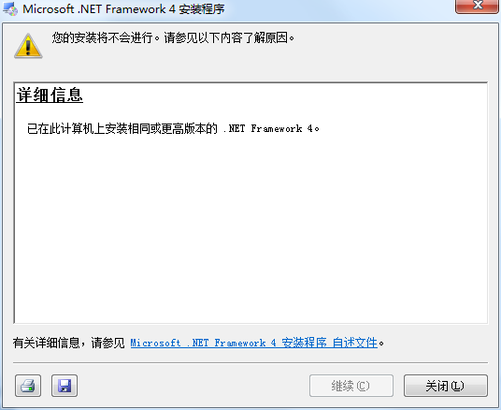
【解决方案】跳过此插件的安装,直接安装vstor_redist.exe。

- 安装“dotNetFx40_Full_x86_x64.exe”出现以下界面，并且等待时间很长。
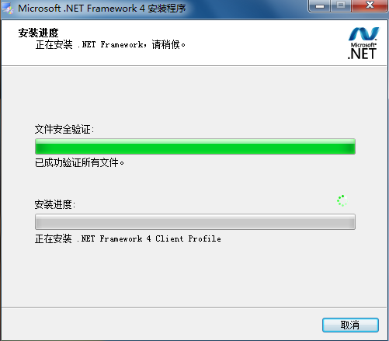
【解决方案】网络过差，无法连接微软的服务器下载.net4.0。需要关闭安装重新界面重新安装或者下载.net4.0的完整安装包。

- 安装“vstor_redist.exe”出现以下报错。
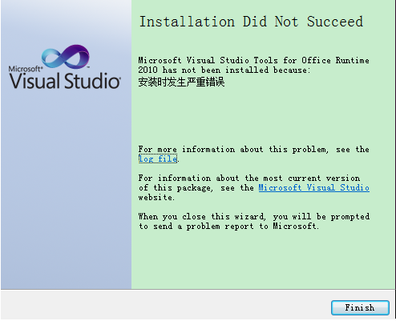
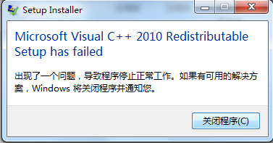
【解决方案】跳过此插件安装，直接安装KI插件。

- 安装“vstor_redist.exe”出现以下报错。
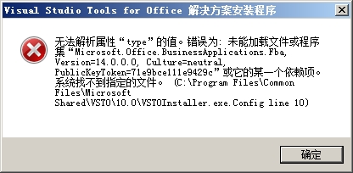
【解决方案】安装此路径打开文件夹“C:\Program Files\Common Files\Microsoft Shared\VSTO\10.0”，找到“VSTO Installer.exe.config”文件，把此文件后缀名做任意修改,例如添加--（但是不能添加..），然后重新安装“vstor_redist.exe”即可。
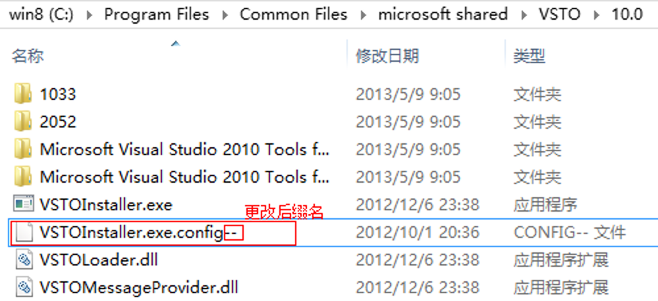

- 安装KI插件时提示未安装.net Framework 4.0
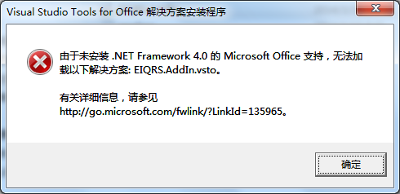
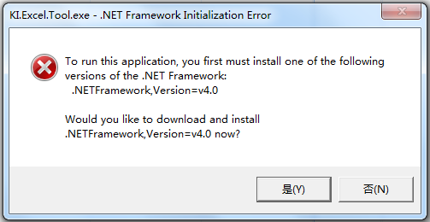
【解决方案】
第一步.下载“Net. Framework 4.0”安装包，网址:http://kmisn.wilmar-intl.com:9090/ki/
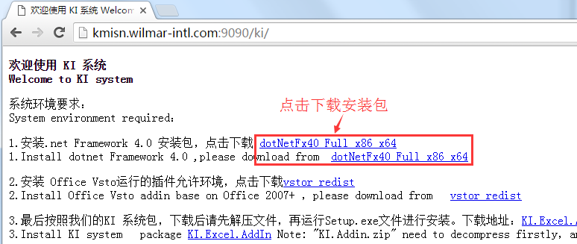
第二步.解压安装包,点击“dotNetFx40_Full_x86_x64.exe”安装.net 4.0,安装完成后重启电脑。
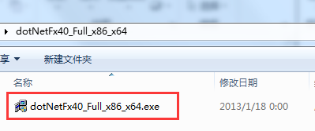

- 安装“KI.Excel.Tool.exe”出现报错。
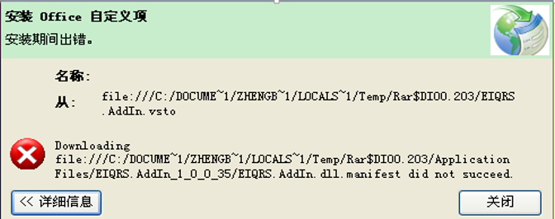
【解决方案】“KI.Excel.AddIn.rar”需先解压然后再安装。

- 安装“KI.Excel.Tool.exe”出现报错。
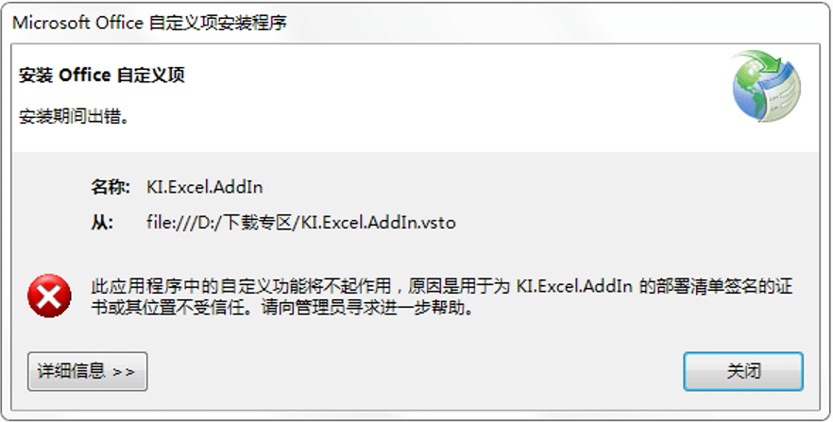
【解决方案】按照安装操作手册,安装KI证书.

- 使用一键自动安装 KI工具失败或出现“Attempted to perform an unauthorized operation.”
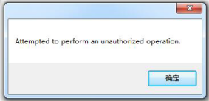
【解决方案】在控制面板中卸载360安全卫士，QQ管家，金山卫士等防护软件，然后再安装KI。

- 使用一键自动安装 KI工具失败或出现“Could not find a part of path……”
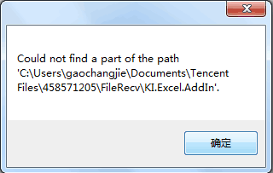
【解决方案】重新下载KI安装包，解压后安装。
下载网址http://kmisn.wilmar-intl.com:9090/KI/
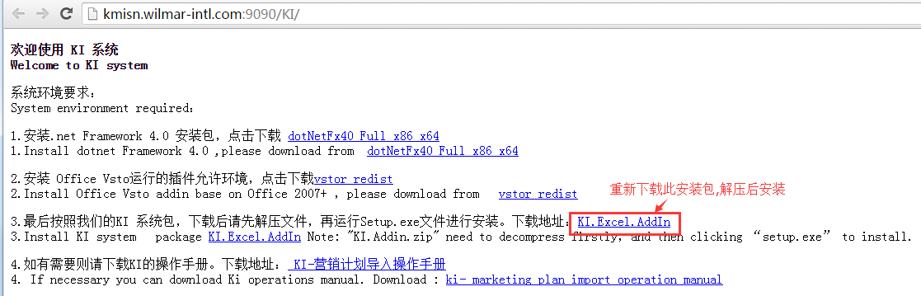

- 使用一键自动安装 KI工具失败或出现“卸载原有的KI插件不成功,请重新尝试”
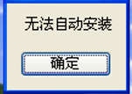
【解决方案】
- 在电脑“控制面板”-“程序和功能”界面手动卸载电脑中已经安装的KI程序
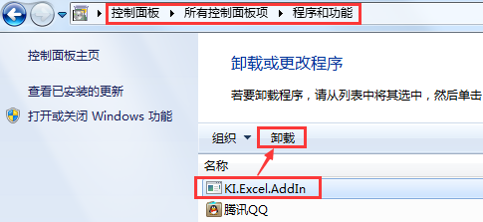
- 打开安装目录下的 KI.Excel.AddIn 的文件夹，双击 KI.Excel.AddIn.vsto 或者 setup.exe 手动安装KI程序
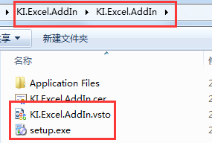

使用问题
- 登陆时一直不加载进度条,无法登录.
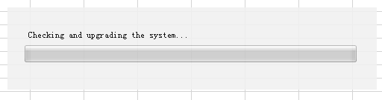
【解决方案】
- 检查网络连接；
- 关闭所有打开的Excel（如果可以,终止进程），重新启动新的Excel；
- 重新登陆。

- 正确安装完成后，在Excel中却找不到系统“KI客户端”加载项;.
【解决方案】
第一步，打开excel右上角“文件”，点击“选项”
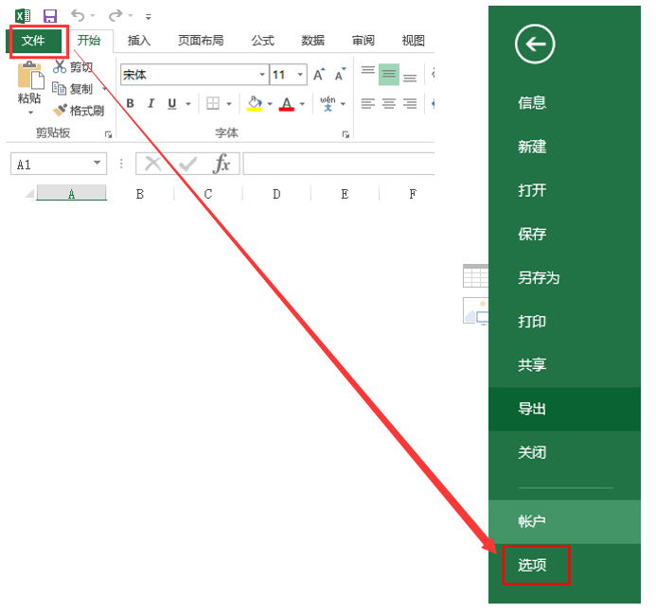
第二步，如果在“加载项”中查看KI插件是在“非活动应用程序加载项”内，在下方“管理（A）”下拉选择“COM加载项”，然后点击后方的“移到（G）”；
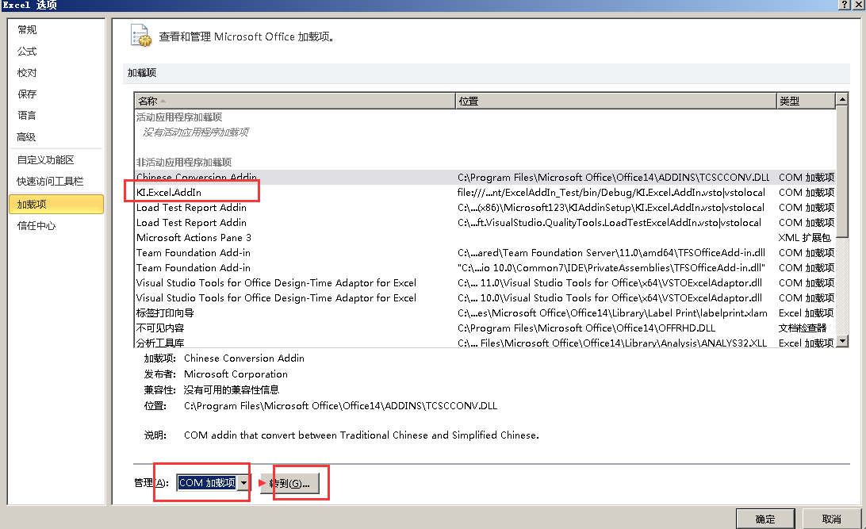
在“COM加载项”窗口把KI.Excel.AddIn勾选,然后点击“确定”。
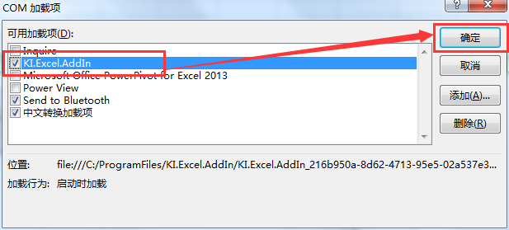
第三步，如果在“加载项”中查看KI插件是在“禁用的应用程序加载项”内，在下方“管理（A）”下拉选择“禁用项目”，然后点击后方的“移到（G）”；在“禁用项目”窗口把KI.Excel.AddIn选中,然后点击“确定”并重启Excel。
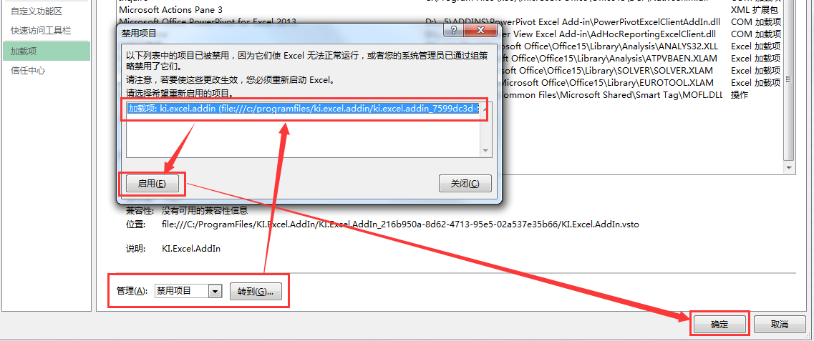
- 打开Excel，弹出如下窗口，提示禁用“KI.Excel.AddIn”;
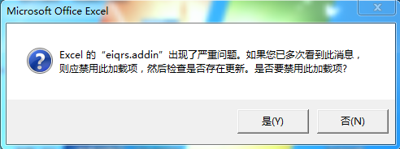
【解决方案】
- 点击“否（N）”；
- 如果点击了是“Yes”, 请查看“使用问题2”。

- 登录KI，弹出如下窗口，提示用户名或者密码错误
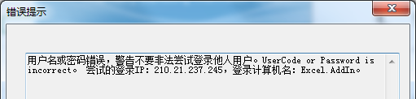
【解决方案】
- 检查账号密码是否正确，确认大小写。可以通过是否能够登陆KMIS2进行验证；
- 找支持组同事确认该账号是否已分配Excel导入权限;
- 检查是否勾选了“经销商用户登录”，只有KDS用户才需要勾选。

- 安装了KI插件，在Excel中，单元格无法使用下拉复制功能。
【解决方案】在excel选项中-高级-勾选“启动填充和单元格拖放功能（D）”、“覆盖单元格内容发出警告（A）”，然后点击确认。
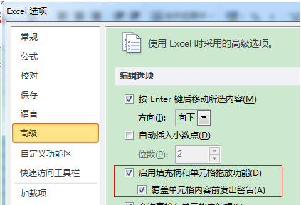

- 安装了KI插件，在Excel中，对表格透视之后，无法打开数据透视字段表。
【解决方案】C:\Users\"自己电脑的登录用户名"\AppData\Roaming\Microsoft\Excel文件夹中找到excelxx.xlb文件,修改文件名即可。
